المحاضرة الأولى
الهمزة ( الوصل + القطع + المتوسطة )

الهمزة
في اول الكلمة
في وسط الكلمة
في اخر الكلمة
- قطع
- وصل

متوسطة
متطرفة

الهمزة في أول الكلمة
تقع الهمزة في أول الكلمة في صورتين هما :
- همزة الوصل (ا)
- همزة القطع (أَ, أُ , إِ )

همزة الوصل:هي ألف زائدة في أول الكلمة, تلفظ همزة , ويؤتى بها للتخلص من النطق بالساكن. وهي تنطق وتكتب إذا وقعت في أول الكلام ,
مثل :
(اِستغفر محمدٌ ربه), وتختفي إذاسبقت بحرف أو كلمة مثل (واستغفرمحمد ربه)وترسم ألفاً بدون همزة , سواء في أعلاها أو في أسفلها , هكذا (ا).

مواضع همزة الوصل
1- ألف (ال) التعريف : اليوم , الشمس , السماء , الشعر.
2- الأسماء العربية التالية ومثناها :اسم ( اسمان), ابن (ابنان), ابنة (ابنتان), اثنان ( اثنتان), امرؤ ( امرآن), امرأة (امرأتان). وهي كذلك في النسبة إلى هذه الأسماء:بصورة اسمية , بشكل اسمي
3- فعل الأمر من الفعل الثلاثي : نظر=انظر, كتب =اكتب.
4-الفعل الماضي من الخماسي وأمره ومصدره:اجتمع =اجتمع =اجتماع , اقترح=اقترح=اقتراح , وهكذا.
5-الفعل الماضي من السداسي وأمره ومصدره: استخرجَ=استخرجْ = استخراجْ ,استقبلَ , استقبلْ , استقبالْ , وهكذا .

همزة القطع : تأتي في أول الكلمة , وتكتب وتلفظ في أي موضع من الكلمة , وتوضع أعلى ألفها همزة , (أَ) , في حالتي الفتح والضم , مثل : أَمل , أُسرة, وتوضع أسفل الألف في حالة الكسر ( إ) ., مثل : إِخراج . إِعطاء .

مواضع همزة القطع في الأسماء والحروف
1- كل الحروف والضمائر والأسماء المبنية المهموزة , مثل : إلى , إنْ , أين, أما , أنا , أنتم , وغيرها.
2- همزة الاستفهام : أرأيت الرجل ؟ . أيعجبك هذا ؟ .
3- جميع الأسماء المبنية : ( ماعدا ماذكر في همزة الوصل , ومصادرالخماسي والسداسي ), مثل: أسماء , أبناء , أشجار , أحمد , إنسان , وغيرها .
4- كل الأسماء الأعجمية : إسكيمو , إسماعيل , أمريكا , إسحاق , وغيرها .
5- صيغة التفضيل : ( أفعل ) : أجمل , أكثر , أعلى , وغيرها .
ومن مواضع همزة القطع في الأفعال

كل الأفعال ( ماعدا الأفعال التي ذكرت مع همزة الوصل) مثل :
1- ماضي الثلاثي المهموز الأول ومصدره: أتى =إتيان , أكَلَ =أكْل , أَسَرَ = أسْرٌ وهكذا : أبى , أمن , أرق
2- ماضي الرباعي المهموز ومصدره وأمره : أنجَزَ أَنجِزْ إنجاز, أسرَع = أسرِع = إسراع , وهكذا : أغفل , أمهل , أوصل .
3- همزة المضارعة ( مع المفرد المتكلم ) في كل الأفعال : أنا أُنجزُ , أنا أَركضُ , أنا أستثني , أنا أستحسنُ

الهمزة المتوسطة : هي همزة قطع تأتي في وسط الكلمة, وتكتب حسب حركتها , وحركة الحرف الذي قبلها , فترسم على ما يناسب صورة الحركة الأقوى .

وترتيب الحركات حسب القوة :
الكسرة أقوى الحركات , ويناسبها الياء أو النبرة ( ئـ)
الضمة , ويناسبها الواو (ؤ)
الفتحة , ويناسبها الألف (أ)
السكون , وهي أضعف الحركات , وتناسبها الهمزة المفردة على السطر (ء)

الهمزة المتوسطة على نبرة ( ـئـ )

تكتب الهمزة المتوسطة على الياء (النبرة ) في الحالات الآتية :
1- إذا كانت حركتها الكسرة , وحركة ماقبلها الكسرة , مثل : تخطئين ,
من المبتدئين , للمقرئين .
2- إذا كانت حركتها الكسرة , وحركة ماقبلها الضمة , مثل : سُئِل , وُئِد
3 - إذا كانت حركتها الكسرة , وحركة ماقبلها الفتحة , مثل : سَئِم , يلتَئِم , كَئِيب.
4- إذا كانت حركتها الكسرة , وحركة ماقبلها السكون , مثل : أسْئِلة , صاْئِم , أفْئِدة .
5- إذا كانت حركتها الضمة, وحركة ما قبلها الكسرة مثل : مقرِئُون , منشِئُون .
6- إذا كانت حركتها الفتحة , وحركة ماقبلها الكسرة , مثل : فِئَة , مكافِئًة , مرجِئًة .
7- إذا كانت حركتها السكون , وحركة ماقبلها الكسرة , مثل : ذِئْب , بِئْر , اطمِئْنان .
8- إذا كانت متحركة بالضم أو الفتح ومسبوقة بـ (ياء) ساكنة , مثل : بيْئَة , مسيْئُون .

الهمزة المتوسطة على واو ( ـؤ)

ترسم الهمزة المتوسطة في وسط الكلمة على(الواو ) في الحالات التالية:
1- إذا كانت حركتها الضمة وحركة ما قبلها الضمة, مثل : رُؤُوس , شُؤُون .

2- إذا كانت حركتها الضمة وحركة ما قبلها الفتحة , مثل : رَؤُوف , نَؤُوم .
3- إذا كانت حركتها الضمة وحركة ما قبلها السكون , مثل: مسْؤُول , ضوْؤُه.
4- إذا كانت حركتها الفتحة وحركة ما قبلها الضمة , مثل : سُؤَال , مُؤَامرة .
5- إذا كانت حركتها السكون وحركة ما قبلها الضمة , مثل : رُؤْية , مُؤْلم .

الهمزة المتوسطةعلى ألف ـأـ

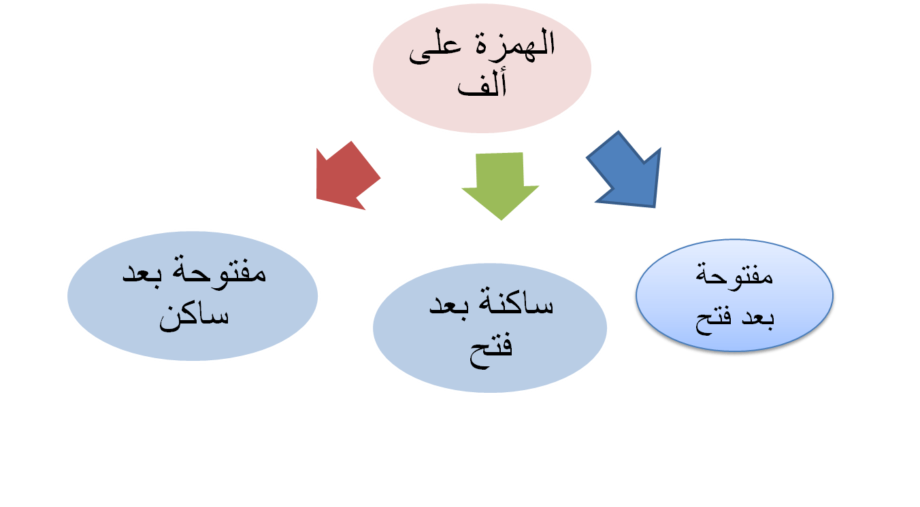

ترسم الهمزة المتوسطة في وسط الكلمة على الألف في الحالات التالية:
1- إذا كانت حركتها الفتحة , وحركة ماقبلها الفتحة , مثل :
سَأَل – زَأَر – دَأَب .
2- إذا كانت حركتها الفتحة , وحرك ماقبلها السكون , مثل :
يسْأَل – يزْأَر – مسْأَلة .
3- إذا كانت حركتها السكون , وحركة ماقبلها الفتحة , مثل :
رَأْي – يَأْنف – مَأْساة .

ترسم الهمزة المتوسطة على السطر في الحالات الآتية :
1-إذا كانت حركتها الفتحة , وقبلها ألف ساكنة , مثل:
عباْءَة , قراْءَة , تفاْءَل .
2-إذا كانت حركتها الفتحة , وقبلها واو ساكنة مثل :
مروْءَة , سوْءَة , موبوْءَة.
3-إذا كانت حركتها الضمة , وقبلها واو ساكنة , مثل:
وضوْءُك , ضوْءُه , لجوْءُك .
التقييم
اقرأ القطعة الآتية بتمعنٍ , ثم أعد كتابتها كتابة صحيحة بعد تصحيح الأخطاء الموجودة فيها :
الصبر شيمة الانبياء وصفة الابرار , وإمتحان ألرجولة , فما من نبي تمكن من نشر رسالته , الا بعد ان لقي بلاء شديداً , وصبراً عظيماً وكان ربك قادرٌ ان ينصر أنبياؤه , دون أن يتعبوا أو يبتلوا أو يضحوا , ولكن حكمة الله اقتضت أن تصفي الموئمنون من الشواءب , وان تصهر الأمة في نيران الشداءئد ليميز الطيب من الخبيث , والموئمن من الكافر

